网格参数

1. 价格上限：在价格区间范围内进行委托下单，行情价超出范围后只平仓不开仓，价格回到区间内恢复正常交易
2. 价格下限：在价格区间范围内进行委托下单，行情价超出范围后只平仓不开仓，价格回到区间内恢复正常交易
3. 策略方向：做多、做空
4. 网格间隔：两个网格之间的价差，影响策略在当前价格附近的委托密度例：假设某一网格委托买入价为100U，网格间隔设定为10%，则相邻网格委托买入价为100U\*（1±10%）

5.杠杆倍数：合约开仓时的杠杆倍数，可选1X，2X，3X,5X,10X,如选择为5X，则开仓下单5倍杠杆

6.单格投入（张）：单格网格开仓合约数量，单位为张，每张合约面值的大小以交易所为准

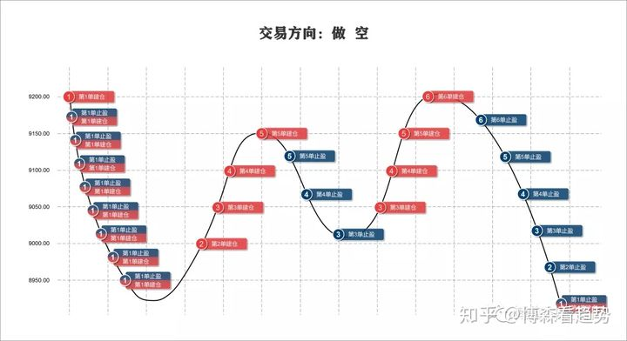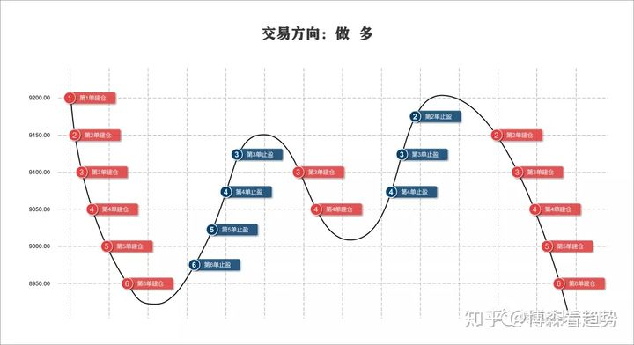

原始币币思路

1. 进场买入或者有一定币种，记录进场均价
2. 在当前行情价的上下一个网格挂买单、卖单
3. 每隔一段时间查询挂单状态，如果买单、卖单都未成交，则继续循环

如果买单成交，则撤销卖单，在该买单的基础上上下挂一个网格

如果卖单成交，则撤销买单，在该卖单的基础上上下挂一个网格

合约思路

一做多方向：

初始有一定做多合约数目

1.在上方布置一个平多的卖单，下方布置一个开多的买单，每隔一段时间查询挂单状态，如果买单、卖单都未成交，则继续循环

2.如果买单成交，则撤销卖单，在该买单的基础上往上挂一个平多的卖单，往下挂一个做多的买单

3.如果卖单成交，则撤销买单，在上方布置一个平多的卖单，在下方布置一个做多的买单

当行情价向上突破价格上限的时候，撤销网格单，将剩余的多单平掉

当行情价向下突破价格下限的时候，撤销网格单，将剩余的多单平掉

二．做空方向：

初始有一定做空合约数目

1. 在上方布置一个做空的卖单，下方布置一个平空的买单，每隔一段时间查询挂单状态，如果买单、卖单都未成交，则继续循环
2. 如果卖单成交，则撤销买单，在该卖单的基础上往上挂一个做空的买单，往下挂一个平空的买单
3. 如果买单成交，则撤销卖单，在上方布置一个做空的卖单，在下方布置一个平空的买单

当行情价向上突破价格上限的时候，撤销网格单，将剩余的空单平掉

当行情价向下突破价格下限的时候，撤销网格单，将剩余的空单平掉